YENİ BAŞLAYANLAR İÇİN
İTÜ KÜTÜPHANELERİ KULLANIM KILAVUZU
İçindekiler

KÜTÜPHANE HİZMETLERİ VE YARARLANMA KOŞULLARI 3
Üyelik 3
Danışma Birimi 3
İTÜ Koleksiyonu 4
Koleksiyonun Yerleşimi 4
MUSTAFA İNAN KÜTÜPHANESİ’NDE NE NEREDE? 5
Giriş Kat 5
Birinci Kat 6
İkinci ve Üçüncü Kat 6
Sesli Çalışma Salonu 6
ARAŞTIRMA 7
Kütüphanede Aranılan Yayın Nasıl Bulunur? 7
Bibliyografik Künye 7
Katalog Tarama : Yazar Adı Taraması 8
Katalog Tarama : Eser Adı Taraması 9
Katalog Tarama : Konu Taraması 10
Katalog Tarama: Gelişmiş Tarama 10
YAYIN ÖDÜNÇ ALMA 12
Ödünç Yayın Alma Sayısı: 12
Ödünç Yayın Alma Süresi: 12
Yayın Ayırtma 13
Ödünç Alınan Yayının İade İşlemleri 13
Ödünç Alınan Yayının İade Süresini Uzatmak 13
Gecikme Cezası 13
Ödünç Alınan Bir Yayının Kaybedilmesi 14
Aranılan Yayın İTÜ Kütüphanelerinde Yoksa... 14
KULLANICI HESABI 14
ELEKTRONİK KAYNAKLAR 15
Veritabanları 15
Elektronik Dergilerin Kullanımı 15
KÜTÜPHANEDEKİ BİLGİSAYARLARIN KULLANIMI 15
KARELLER VE GRUP ÇALIŞMA ODALARINDAN YARARLANMA 16
TOPLANTI VE KONFERANS SALONLARINDAN YARARLANMA 16
FORMLAR 17
İLETİŞİM BİLGİLERİ 17

KÜTÜPHANE HİZMETLERİ VE YARARLANMA KOŞULLARI

İstanbul Teknik Üniversitesi eğitim, öğretim, araştırma ve bilimsel faaliyetlerini 5 ayrı yerleşkede sürdürmektedir. Buna bağlı olarak Kütüphane ve Dokümantasyon Daire Başkanlığı kütüphane hizmetlerini bu yerleşkelerde 1 merkez ve 7 şube kütüphanesi aracılığıyla vermektedir.

İTÜ öğrencilerinin, aranılan kaynağın bulunup ödünç alınmasından öte beceriler kazanması, İTÜ kütüphanelerinin öncelikli amaçlarından biridir.

Kütüphane kullanımı konusunda karşılaşacağınız sorunları Mustafa İnan Kütüphanesi Giriş Katı’ndaki Danışma Masası’nda görev yapan referans kütüphanecilerine, Şube Kütüphanelerinde de uzman kütüphanecilerden yardım alabilirsiniz.

Referans kütüphanecileri tarafından belirli bir disiplinde araştırma yapmaya yönelik becerileri geliştirmek, bilgi kaynaklarını tanımak ve kütüphaneyi etkin bir şekilde kullanabilmek için bilgi okuryazarlığı eğitimleri verilmektedir. Eğitimlere bireysel başvuru ile de isteyen tüm İTÜ öğrencileri katılabilmektedir. Bunun için web sayfamızdaki Bilgi Okuryazarlığı Eğitim Formu’nu doldurmanız yeterlidir.

Üyelik

- İ.T.Ü. öğretim elemanları, öğrencileri, idari ve emekli personeli İTÜ Kütüphanelerinden üye olmaksızın yararlanabilirler. Ancak,
- Ödünç verme hizmeti,
- Kütüphanelerarası ödünç yayın / belge sağlama hizmeti,
- Elektronik kaynaklara kampüs dışı erişim hizmeti,
- Kütüphaneye satın alınması için yayın siparişi hizmetlerinden
yararlanılabilmesi için kütüphane üyeliği gerekmektedir. (Üye olan İTÜ emekli personeli sadece ödünç verme hizmetinden yararlanabilir).

- İTÜ mezunları, İTÜ Vakfı ve İTÜ Geliştirme Vakfı personeli, diğer üniversitelerin yüksek lisans ve doktora öğrencileri ile öğretim elemanları, araştırmacılar Üniversite Yönetim Kurulu (ÜYK) kararı ile belirlenen koşullar çerçevesinde sadece kütüphane içindeki hizmetlerden yararlanabilir, ödünç yayın alamazlar.
- İTÜ mezunları mezun kartları ile,
- Diğer üniversitelerin öğretim elemanları ve lisansüstü öğrencileri çıkarılacak üyelik kartı ile,
- İTÜ Kütüphanelerinden yararlanmak isteyen özel sektör ve kamu kurumlarındaki araştırmacılar, Üniversite Yönetim Kurulu (ÜYK) tarafından belirlenen kurallar çerçevesinde misafir üye olarak İTÜ Kütüphanelerinden yararlanabilirler.

Danışma Birimi

İTÜ Kütüphanelerinde araştırma yaparken referans kütüphanecilerinden yardım alabilirsiniz. Mustafa İnan Kütüphanesi Giriş Katı’nda bulunan Ödünç/İade Bankosu’nun hemen yanındaki Danışma Bankosu’na, şube kütüphanelerde de danışma bankolarında görev yapan uzman referans kütüphanecilerine sorularınızı doğrudan iletebilirsiniz. Ayrıca web sitemizdeki Kütüphaneciye Danış bağlantılarını kullanabilirsiniz.

Araştırma konunuzla ilgili kaynaklarla ilgili bilgi almak için, sorularınızı kaynakları iyi tanıyan referans kütüphanecisine yönlendirebilir; referans kütüphanecisi ile elektronik posta, telefon ve sosyal medya hesapları ile iletişime geçebilir, günün belirli saatlerinde web üzerinden canlı destek alabilirsiniz.

İTÜ Koleksiyonu

İTÜ Kütüphaneleri 5 yerleşkede 1 merkez ve 7 şube kütüphanesinden oluşmaktadır. İTÜ Koleksiyonu’nda kitaplar, süreli yayınlar, tezler, standartlar, patentler, elektronik kitaplar ve dergiler, görsel-işitsel eğitim materyalleri, haritalar, müzik notaları, el yazması ve nadir eserler gibi farklı türlerde bilgi kaynakları bulunmaktadır. Kütüphane kaynaklarını web sayfasında yer alan, Kütüphane Katalog Tarama ve Tarıyorum alanından tarayabilirsiniz. Aradığınız yayının bibliyografik künyesine, içeriğine, ödünç alınabilir olup olmadığına, bulunduğu kütüphane ve yer bilgisine ulaşabilirsiniz.

Koleksiyonun Yerleşimi
Koleksiyonun yerleşiminde Library of Congress Sınıflama Sistemi kullanılmaktadır. Bu sistemde konuların harf ve rakamlardan oluşan karşılıklarına yer numarası adı verilir. Yer numarası her bilgi kaynağı için tektir, konusal düzende ve kaynağın koleksiyonda bulunduğu yeri göstermektedir.

Aşağıda çeşitli konulardaki yayınlara ait yer numarası örnekleri verilmiştir;

Sosyal Bilimler Müzik Matematik Elektronik Denizcilik

HM 61 ML 410 QA 303 TK 7816 VM 391
.Ö93 .S932 .B35 .H36 .S43
2008 .A13 2006 2003 2005
2004

Aşağıda bir kitabın bibliyografik künyesi ve yer numarası görülmektedir;

Balcı, Mustafa.
Ankara : Balcı Yayınları, 2006.
4. basım.
2 cilt ; şekil, 25 cm.

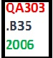
Library of Congress Sınıflama Sistemi tarafından verilen matematik konusuna ait numarayı,
Yazar soyadına göre verilmiş ”cutter” numarasını,
Kitabın yayın yılını gösterir.

MUSTAFA İNAN KÜTÜPHANESİ’NDE NE NEREDE?

Giriş Kat

Ödünç Verme Bankosu: Kütüphaneye girişte sağda yer almaktadır. Üye olmak, ödünç kitap almak, aldığınız kitabı iade etmek, ayırttığınız yayınları ödünç almak için bu bankoda çalışan görevliler sizlere yardımcı olmaktan mutluluk duyacaktır.

Kütüphanelerarası Ödünç Yayın / Belge Sağlama Ofisi: İTÜ kütüphanelerinin koleksiyonunda olmayan ve satın alınmasını bekleyecek zamanınızın olmadığı durumlarda, kitapları yurtiçi ya da yurtdışında bulunan başka kütüphanelerden sizin için ödünç alabilir ya da istediğiniz makalelerin kopyasını sizin için getirtebiliriz. Bunun için web sayfamızdaki Hizmetler menüsü altında yer alan formu doldurmanız yeterlidir.
Genel kitap koleksiyonu (A – P yer numaralı kitaplar): Aradığınız bir yayını yer numarası yardımıyla bulabilirsiniz. Mustafa İnan Kütüphanesi kitap koleksiyonunun yer numarası A ile başlayanlarla P ile başlayan kitap koleksiyonu giriş katta yer almaktadır. Bu bölümdeki kitapları üyelik haklarınız kapsamında ödünç alabilirsiniz.
Referans Kaynakları: Ansiklopediler, indeksler, abstraktlar, elkitapları, yıllıklar gibi genel kullanıma yönelik olan danışma kaynaklarını, yer numarası P ile başlayan kitap raflarının bittiği yerde, giriş katta bulabilirsiniz. Bu koleksiyondaki kitapların yer numaralarının başında kırmızı renkte M harfi bulunmaktadır. Bu bölümdeki yayınlar yalnızca kütüphane içinde kullanılabilir, ödünç verilmez.
Tezler: İTÜ’de üretilen yüksek lisans (uzmanlık) ve doktora tezlerini Kütüphane Giriş Katı’nda, salonun en sonundaki raflarda yer numaralarına göre Enstitü / Fakülte isimlerine göre alfabetik bir sıralamada bulabilirsiniz. Yüksek lisans tezleri mavi ciltlidir. 2024 öncesi yüksek lisans tezleri Depo’da bulunmaktadır. Depo’dan çıkartılması için Danışma Masası’na başvurmanız gerekmektedir. Tezler ödünç verilemez. Telif haklarına dikkat ederek, bir tezin en fazla %30’unu katlarda bulunan tarayıcı ile USB’lerinize kopyalayabilirsiniz.
Ders Kitapları: Fakültelerden gelen istek üzerine veya kütüphane yönetiminin kararı ile tespit edilen yayınlar Rezerv bölümüne konur. Ders amaçlı kullanılan ve kullanım yoğunluğu nedeniyle sınırlı ödünç verme kuralları ile Rezerv Yayınlar Salonu’nda hizmete sunulan bir koleksiyondur. Bu yayınların ödünç verilme süresi 2 saattir. Ayrıca bu yayınların kullanım süreleri uzatılamaz, ayırtma yapılamaz ve saatlik 2 TL gecikme cezası uygulanır.

Filmler: DVD, VCD, CD-Rom, VHS formatındaki sinema filmi, belgesel, dil eğitim setleri Görsel İşitsel Merkez’de bulunmaktadır. Bu koleksiyondan birimde bulunan karellerden yararlanabileceğiniz gibi ödünç de alabilirsiniz. En az 5 kişi olduğunuzda koleksiyonumuzdan seçtiğiniz filmi eser@itu.edu.tr'den önceden randevu alarak Konferans Salonu’nda büyük ekranda izleyebilirsiniz. Toplantı ve Konferans Salonları için rezervasyon yapmak isterseniz, bu linkteki formu doldurarak eser@itu.edu.tr e-posta adresine göndermelisiniz.

Gazeteler: Elektronik olarak gazete okumak isterseniz, PressReader’ı ister kendi bilgisayarınızdan, ister telefonunuzdan, isterseniz de Kütüphane’deki Gazete Okuma Salonu’nda yer alan özel okuma ekranından takip edebilirsiniz. Press Reader, her gün 100 ülkeden, 60 dilde, 3000'den fazla günlük gazete ve magazin dergisine, tam sayfa orijinal baskısıyla aynı günde ulaşabileceğiniz eşsiz bir güncel gazete/magazin koleksiyonudur.
Haritalar
Harita Koleksiyonu, Mustafa İnan Kütüphanesi’nin Giriş Katı’nda bulunan Harita Okuma Salonu’nda kullanılabilir. Kullanıcılar kütüphanenin web sayfasından haritalara elektronik olarak da erişebilirler.

Tarayıcı: Kütüphanede fotokopi hizmeti verilmemektedir. Yayınlardan kopyalamak istediğiniz sayfaları tarayıcı yardımıyla kendinize ait bir USB belleğe kaydedebilir, e-posta gönderebilirsiniz. Giriş Katta, Birinci Kat’ta ve İkinci Kat’ta bulunan tarayıcıları kullanabilirsiniz.

Öğrenci Dolapları: Mustafa İnan Kütüphanesi giriş bölümünde bulunan dolap anahtarlarını Ödünç Verme Bankosu’ndan kimlik karşılığında 5 saatliğine ödünç alabilir, 3 kez uzatabilirsiniz. Gecikme durumunda saat başı 0,50 kr. gecikme ücreti alınır. Anahtarı kaybetme durumunda kaybetme bedeli 5 tl dir.

Tuvaletler: Kütüphaneye girişte, sol taraftadır.

Birinci Kat
Sol koridorda (bina arka cephe raf bloğunda) Q ile başlayan kitap koleksiyonu, sağ koridorda (bina ön cephe raf bloğunda) R ile başlayan Z’ye kadar devam eden kitap koleksiyonunu bulabilirsiniz.

İkinci ve Üçüncü Kat

Süreli Yayınlar (dergiler) koleksiyonu yer almaktadır. Aradığınız bir dergiyi kitaplarda olduğu gibi yer numarası yardımıyla bulabilirsiniz. Süreli yayınlar ödünç verilmez, kütüphane içinde kullanılır.
Üçüncü katta ayrıca Nadir Eserler Koleksiyonu ve İTÜ Yayınları Arşiv depoları bulunmaktadır.

Nadir Eserler Koleksiyonu mühendislik, teknoloji, cebir, geometri, gemi tasarımları, yapı ve inşaat konularında 1694’ten 1928 yılları aralığını kapsayan, 5000 civarında nadir eserden oluşmaktadır.

İTÜ Yayınları Arşivi: 1800’lü yıllardan günümüze kadar Mühendishane-i Berri-i Humayun, Mühendis Mektebi ve İstanbul Teknik Üniversitesi bünyesinde basılmış olan 3000’e yakın eser koleksiyonlarımızda bulunmaktadır. İTÜ Yayınları’nın birer kopyası gelecek kuşaklara aktarılmak üzere İTÜ Yayınları Arşivi’nde tutulmaktadır. Arşiv kopyaları ödünç verilmemektedir. Danışma Masası’na başvurabilirsiniz.

Sesli Çalışma Salonu
Kütüphaneye girişte soldaki merdivenlerle ulaşacağınız Salon’da grup çalışmaları yapabilirsiniz. Orada Kütüphanenin diğer alanlarında olduğu gibi çok sessiz olmanız beklenmez. Sesli Çalışma Salonu’nun bir kısmı Mescit olarak düzenlenmiştir.

ARAŞTIRMA

Araştırmaya başlarken bazı verilere ihtiyaç duyacaksınız. Bunlar konu, anahtar sözcük gibi geniş kapsamlı sonuçlara ulaştıracak veriler ya da eser adı, yazar adı gibi aradığınız kaynağa ya da künyesine doğrudan ulaştıracak veriler olabilir.

Konu taramasında aradığınız konu ile ilgili çok fazla sayıda yayına ulaştıysanız, aradığınız konuyu tam olarak ifade edecek, konuyu daraltıp sınırlayacak başlıklar belirleyip, araştırmanızı sürdürmelisiniz.

Kütüphanede Aranılan Yayın Nasıl Bulunur?
Kütüphane kataloğundan tarama yapılarak, aranan yayının bibliyografik künyesine ulaşılır. Kütüphane Katalog Tarama, kaynakların bibliyografik künyelerindeki bilgilere göre yapılan bir arama şeklidir. Kütüphane Kataloğu, koleksiyonda bulunan tüm bilgi kaynaklarının bibliyografik künyelerini içerir.
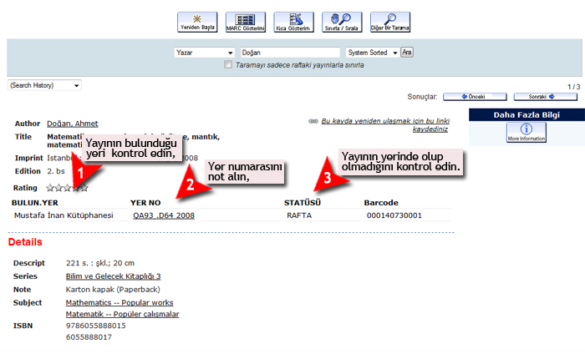
Öncelikle yayının bulunduğu yer, yer numarası ve statüsü kontrol edilmelidir.

Yayının bulunduğu yer: Yayın, Merkez veya şube kütüphanelerden birinde ya da bu kütüphanelerin özel koleksiyonlarında bulunuyor olabilir. Mustafa İnan Kütüphanesi, Makine Fakültesi Kütüphanesi, Mustafa İnan Kütüphanesi Görsel İşitsel Merkez gibi.

Yer numarası: Yayına ait yer numarasını not edin.

Statüsü: Yayın raftaki yerinde (RAFTA), kullanıcı üzerinde (İADE TARİHİ yazılıdır), kullanıcı üzerinde ve ayırtmaları var (İADE TARİHİ +AYIRTMA SAYISI yazılıdır), kayıp, ciltte veya ödünç verilmeyen bir yayın olabilir.

Rafta olduğu görülen yayını, künyesinde belirtilen yerde, yer numarasına göre bulabilirsiniz.

Sistemde rafta görünmesine karşın yerinde bulamadığınız yayınlar o an başka bir kullanıcı tarafından salonlarda kullanılıyor olabilir. Statüsü RAFTA (CHECK SHELF) olan ve farklı zamanda yaptığınız aramaya rağmen yerinde bulamadığınız yayınlar için Danışma Masası’na başvurunuz.

Bibliyografik Künye

Bibliyografik künye, bir bilgi kaynağının kimlik kartı olarak tanımlanabilir. Bir künye o kaynağın adı,
zihinsel sorumluluk sahipleri (yazarlar, editörler, besteciler, sanatçılar...),
fiziksel özellikleri (sayfa sayısı, boyutu, -kitap dışı kaynaklar için- süresi, ...),
konu başlıkları, kitaplar için ISBN, süreli yayınlar için ISSN numarası, materyal türü, içeriği, yer numarası gibi bilgileri içerir.

Aşağıda Katalog Tarama’dan erişilen bir yayının bibliyografik künyesi görünmektedir;
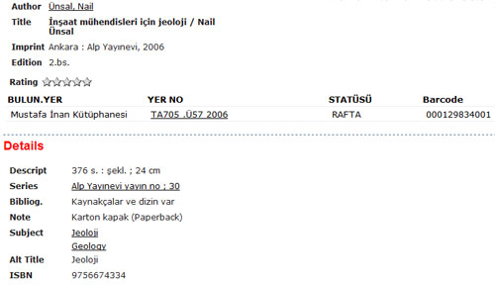

Katalog Tarama: Yazar Adı Taraması

Tarama alanlarından yazar alanı seçilerek, aranan yazarın soyadının arama kutucuğuna yazılarak yapıldığı tarama biçimidir.

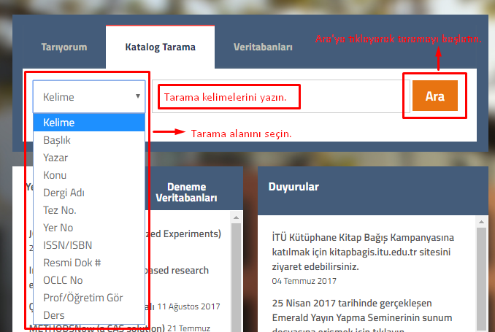

Yazarın soyadını yazarak yapacağınız taramada aynı soyadını taşıyan diğer yazarlar da listelenir.
Mümkün oldukça yazar adını tam olarak yazmaya çalışmanız, sizi aradığınız sonuca daha çok yaklaştıracaktır. Yazar listesinden, aradığınız yazar adını seçtiğinizde o yazara ait yayınların listesine ulaşabilirsiniz.
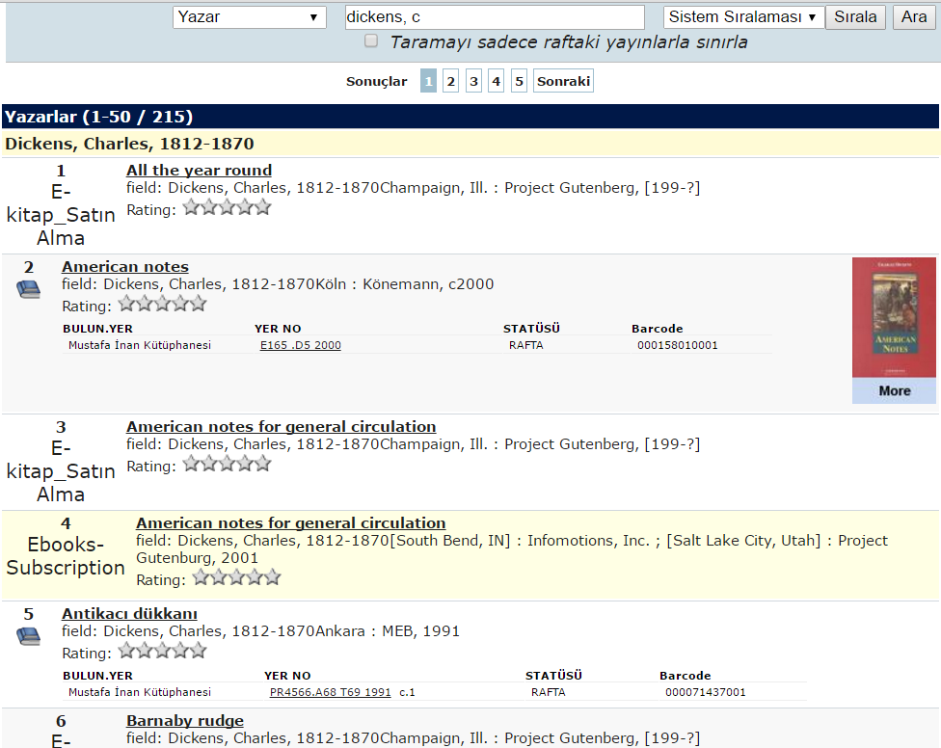

Bu arayüzdeki butonlarla yeni bir taramaya başlayabilir, tarama sonuçlarını geniş gösterim modunda görebilir, yaptığınız taramayı çeşitli kriterlere göre sınırlandırabilir, önceki taramalarınızı görebilirsiniz.

Katalog Tarama: Eser Adı Taraması

Eser adı taramasında tarama alanında başlık alanı seçildikten sonra, aradığınız kaynağın adını tam olarak tarama alanına girmeniz gerekecektir. Örneğin “Analog and digital control systems” adlı kitapla ilgili başlık taraması sonuçları;

Analog 119 sonuç
Analog and digital 13 sonuç
Analog and digital control 2 sonuç
Analog and digital control systems 1 sonuç
şeklinde olacaktır.

Katalog Tarama: Konu Taraması

Tarama alanı olarak konu seçildikten sonra konu başlığını girip taramanızı yapabilirsiniz. Konu başlıkları Kütüphane’nin Kataloglama ve Teknik Hizmetler Bölümü tarafından belirlenmiş standart (kontrollü) başlıklardır. Burada önemli olan, konuyu en iyi tanımlayan başlığın seçilmesidir.
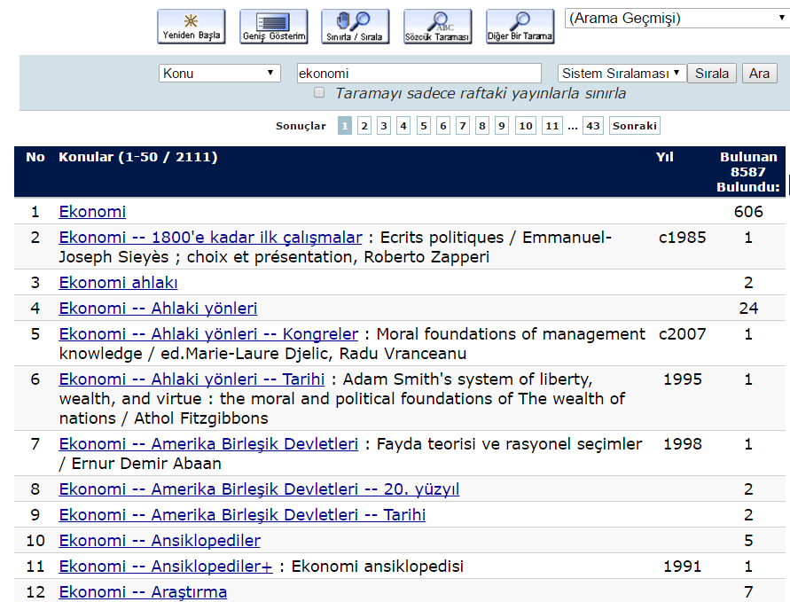

Katalog Tarama: Gelişmiş Tarama

Basit Tarama ile başladığınız bir aramayı Sınırla/Sırala butonu ile detaylandırabilir, çeşitli kriterlere göre de aramanızı daraltabilirsiniz.



Anahtar sözcük, konu, başlık, yazar v.b. taraması yaptıktan sonra tarama sonuçlarını materyal türü, yayının bulunduğu yer, yayının dili, yayının yılı ya da başlıkta geçen kelimelere göre sınırlandırabilirsiniz.

Örneğin; electronic başlığında konu taraması sonuçlarına ulaştığınızda sayfa başındaki sınırla/sırala butonunu seçerek yayının bulunduğu yeri Mustafa İnan Kütüphanesi Görsel İşitsel Merkez olarak seçip yeniden tarattığınızda electronic konu başlığı almış olan ve Görsel İşitsel Merkez Koleksiyonu’nda bulunan kaynaklara erişmiş olursunuz.

Yaptığınız bir tarama sonucunda çok sayıda sonuçla karşılaştıysanız sayfanın sağ tarafında bulunan tarama seçeneklerinden gelişmiş tarama butonu ile ya da anasayfada detaylı arama ile birden fazla kritere göre tarama stratejisi geliştirebileceğiniz bir sayfaya ulaşırsınız.

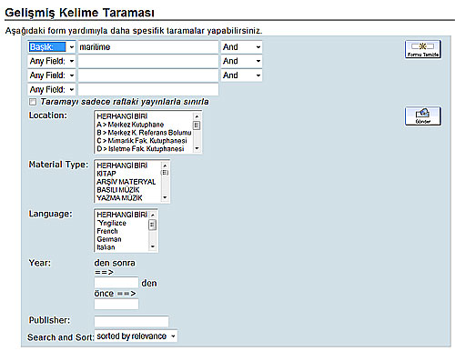

Bu bölümde birden fazla tarama alanını AND, OR ve NOT işleçleri ile birleştirerek daha karmaşık taramalar yapabilirsiniz.
Boolean işleçleriyle (operatörleri) kurulan tarama stratejileri, kullandığınız anahtar sözcüklerinin kapsamı dışında sınırlandırma yapmanıza olanak sağlar.

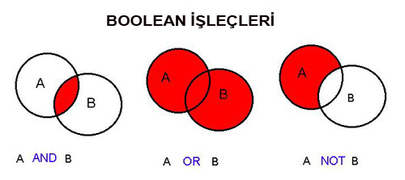
Örneğin A: Tarih, B: Bilim başlıklarını temsil etsin.
A and B : İçinde tarih ve bilim sözcüklerinin ikisinin de bulunduğu sonuçları,
A or B : İçinde tarih sözcüğünün ve bilim sözcüğünün geçtiği sonuçları,
A not B : İçinde bilim sözcüğünün geçmediği tarih sözcüğünün geçtiği sonuçları içerir.

YAYIN ÖDÜNÇ ALMA

Raftan aldığınız bir yayını, İTÜ kimliğinizle ödünç verme bankolarından ödünç alabilirsiniz. Ödünç alma veya kütüphane girişlerinde başkasının kartıyla işlem yapmanın, üyeliğin geçici olarak iptal edilmesiyle sonuçlanacağını unutmayın.

Ödünç Yayın Alma Sayısı:
Kullanıcı Tipi | Ödünç  Alınabilen  Toplam  Yayın Sayısı | Kitap | Görsel-İşitsel Materyal | Rezerv Yayın  (Ders Kitabı) | Kütüphanelerarası Ödünç Yayın | Nota
Öğretim  Elemanı | 30 | 30 | 3 | 3 | 10 | 10
İdari Personel | 10 | 10 | 3 | 3 | 5 | 3
Y.Lisans/  Doktora Öğrencisi | 15 | 15 | 3 | 3 | 5 | 3
Lisans  Öğrencisi | 10 | 10 | 3 | 3 | 5 | 3
İTU Emekli Personeli | 5 | 5 | 3 | 3 | Ödünç Verilmez | Ödünç verilmez

Ödünç Yayın Alma Süresi:

Yayın Tipi | Ödünç verme Süresi
Kitap | Öğretim Elemanı |  |  | 1 ay |  | 4 uzatma
Kitap | İdari Personel |  |  | 1 ay |  | 3 uzatma
Kitap | Y.Lisans/Doktora |  |  | 15 gün |  | 3 uzatma
Kitap | Lisans |  |  | 15 gün |  | 3 uzatma
Kitap | İTÜ Emekli Personeli |  |  | 1 ay |  | 3 uzatma
Süreli yayınlar | Kütüphane içinde kullanılır
Referans  Bölümündeki Yayınlar | Kütüphane içinde kullanılır
Rezerv  Bölümündeki  Yayınlar | Öğretim Üyesi | 2 saat/ 1 Dönem |  |  | Uzatma yapılmaz
Rezerv  Bölümündeki  Yayınlar | Diğer Kullanıcılar | 2 saat/ 1 gün |  |  | Uzatma yapılmaz
Görsel-İşitsel Materyal | Öğretim Üyesi | 3 gün |  |  | Uzatma yapılmaz
Görsel-İşitsel Materyal | Diğer Kullanıcılar | 3 gün |  |  | Uzatma yapılmaz
Tezler | Kütüphane içinde kullanılır
Nadir Eserler/ Arşiv Kopyaları/ Sanat Koleksiyonu/ Haritalar | Kütüphane içinde kullanılır.
Notalar (ciltli ve urtext) | Kütüphane içinde kullanılır
Nota | 7 gün |  | Uzatma yapılmaz

Yayın Ayırtma
Kullanmak istediğiniz yayın bir başka kullanıcı tarafından ödünç alınmış olabilir. Yayın uzatma hakkı kullanılmadan iade edildiğinde kendiniz için ayırtılmasını sağlayabilirsiniz. Bunun için web’de katalog kaydının olduğu sayfanın hemen üstünde yer alan İstek Yap butonunu kullanmalısınız. Ayırttığınız yayın, sizin ödünç alabilmeniz için Ödünç Verme Bankosu’nda 3 gün süreyle tutulacaktır.

Ödünç Alınan Yayının İade İşlemleri

Ödünç almış olduğunuz bir yayını iade etmeniz gereken son tarihe kadar, aldığınız kütüphanenin ödünç verme bankosuna iade etmeniz gerekir. Zamanında iade edilmeyen yayınlar için her materyal türüne göre farklı periyodlarda artan cezalar uygulanır. İade işlemini yayını ödünç alan kişinin yapması zorunluluğu yoktur.

Ödünç Alınan Yayının İade Süresini Uzatmak

Başka bir kullanıcı tarafından ayırtılmadıysa üzerinizdeki yayının iade süresini Kullanıcı Hesabım bağlantısını kullanarak uzatma işleminizi yapabilirsiniz.

Gecikme Cezası

Ödünç aldığınız ve iade süresi geçen yayınlar için saatlik veya günlük periyodlarda artan gecikme cezaları hesaplanarak üye kaydınıza işlenir. Üyelik türüne göre cezalar belli bir miktara ulaştığında üyeliğiniz bloke olur ve kütüphane hizmetlerinden yararlanamazsınız. Cezayı ödediğinizde üye olarak hizmetlerden yararlanmaya devam edebilirsiniz.
Kaynakların ceza miktarları türlerine ve bulundukları koleksiyona göre belirlenmiştir.
- Zamanında iade edilmeyen yayınlar için para cezası uygulanır.
- İade tarihinden itibaren ilk üç gün içinde iade edilen yayınlara para cezası uygulanmaz.
- Gecikme Notlarına rağmen ödünç aldığı yayını iade etmeyen;
- Öğrencilerin öğrenci otomasyon sistemindeki kayıtlarına blok konulur.
- Öğretim elemanı ve idari personelin görev yaptığı birime yazı yazılır.
- İTÜ emekli personeli ödünç aldığı yayını iki kere geciktirdiği ve para cezasını ödemediği takdirde üyeliği iptal edilir.
- Gününde iade edilmeyen her yayın için alınan gecikme cezası aşağıdaki tabloya göre hesaplanır:

Kullanıcı Tipi | 1-7 gün arası | 8 gün ve sonrası
Tüm Kullanıcılar | - TL | 10 TL
6. Rezerv (ders) yayınlarda geciken her saat için 2 TL gecikme cezası uygulanır. Ayrıca kullanıcı 1 hafta süre ile ödünç verme hizmetlerinden yararlanamaz.
7. Zamanında iade edilmeyen dolap ve çalışma odası anahtarlarında geciken her saat için 2 TL gecikme cezası uygulanır.
        - 8. Zamanında iade edilmeyen görsel-işitsel materyal (filmler, vs.) için günlük 20 TL gecikme cezası uygulanır.

Ödünç Alınan Bir Yayının Kaybedilmesi

Ödünç alınan yayınların korunması ve zamanında iade edilmesi sorumluluğu yayınları ödünç alan kişiye aittir. Ödünç aldığınız yayını kaybettiyseniz yerine aynı yayını satın alarak 30 gün içinde kütüphaneye getirmeniz gerekir. Kaybettiğiniz yayın için ayrıca işlem ücreti de tahsil edilir. Baskısı tükenmiş yayının kaybedilmesi durumunda ise kullanıcı, Daire Başkanlığı’nca belirlenen, kaybedilene eşdeğer bir yayını 30 gün içinde temin etmek ve işlem ücretini ödemek zorundadır.

Aranılan Yayın İTÜ Kütüphanelerinde Yoksa...

Kütüphaneye Yayın Satın Alınması İçin Yayın Önerisi: Kütüphane koleksiyonlarında bulamadığınız ve koleksiyona alınmasını istediğiniz ya da önereceğiniz yayınlar için yayın istek formunu doldurabilirsiniz. Yayın İstek Formu’na, web sayfasında Hizmetler menüsü altında yer alan Yayın Sağlama bağlantısından ulaşabilirsiniz.

Kütüphanelerarası Ödünç Yayın / Belge Sağlama Hizmeti : Kütüphane koleksiyonlarında bulamadığınız ancak kısa süreliğine kullanmak istediğiniz kitapları, diğer kurumlardan belli bir süreliğine getirtmek için kütüphanelerarası kitap ödünç alma formunu doldurarak isteğinizi bize iletebilirsiniz.
Aynı şekilde basılı veya elektronik bir makaleyi koleksiyonlarımızda bulamadığınızda diğer kurumlardan getirtilmesi için kütüphanelerarası ödünç belge sağlama formunu doldurup bize iletebilirsiniz.

KULLANICI HESABI

Kütüphaneye üye olduğunuz andan itibaren adınıza bir hesap oluşturulur. Bu hesapta üyelik bilgileriniz, ödünç aldığınız yayınlar, cezalar, yayın ayırtmalarınız kaydedilir. Kütüphane web sayfasındaki Kullanıcı İşlemleri butonunu kullanarak siz de üzerinizdeki yayınları görebilir, iade sürelerini uzatabilir, yayın ayırtma işlemlerinizi yapabilirsiniz.
Bu hizmetten yararlanmak için en az 6 haneli içinde büyük harf-küçük harf ve rakam olan bir PIN’e ihtiyacınız olacaktır. Kütüphane PIN’inizi web sayfasında Üyelik ve PIN İşlemleri alanında oluşturabilirsiniz.
PIN kodunuzu hiç almadıysanız ya da hatırlamıyorsanız, kütüphane web sayfasındaki PIN İşlemleri alanından şifrenizi kendiniz oluşturabilirsiniz. Şifreler e-mail ya da telefonla verilemez. Sizden istenen bilgileri forma doldurduğunuzda, kütüphaneye üye olurken verdiğiniz e-posta adresinize PIN oluşturmanız için bir link gönderilecektir. En az 6 haneli içinde harf ve rakam olan PIN’inizi bu alanda oluşturabilirsiniz.

ELEKTRONİK KAYNAKLAR

Veritabanları

Veritabanları, farklı disiplinlerde hazırlanmış elektronik yayınları (makale, dergi, kitap, standart vb.) içerirler. Bir kısmı yalnızca yayın künyesi ve özet, bazıları ise tam metin kaynaklar içermektedir. İTÜ Kütüphaneleri ulusal ve uluslararası birçok veritabanına abonedir. Veritabanları ve içerikleri web sayfasında Araştırma menüsü altında sunulmaktadır.
Her veritabanı farklı bir arayüz, hizmet ve tarama seçeneklerine sahiptir.
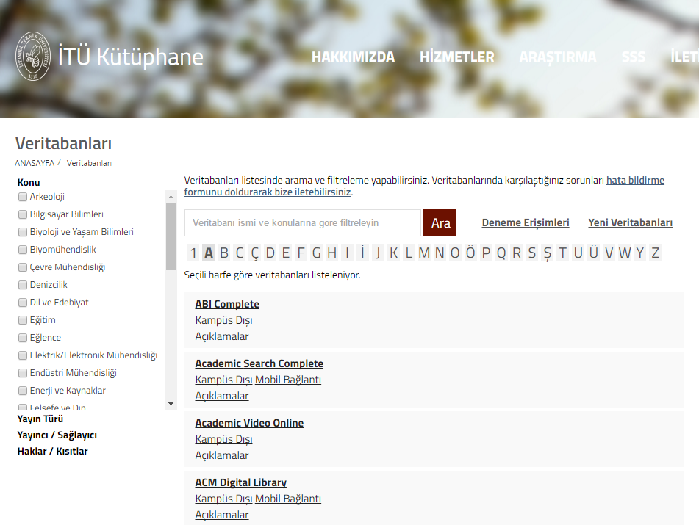

Veritabanlarına kampüs dışından erişmek için her veritabanı adı altında yer alan Kampüs Dışı bağlantısı kullanılmalıdır.

Elektronik Dergilerin Kullanımı

Elektronik dergiler, hakemli, bilimsel ve akademik dergilerdir. Elektronik dergilere yine katalog tarama sayfasından dergi adı alanından yapacağınız tarama ile dergiye ya da web sayfasında Araştırma menüsü altında yer alan Elektronik Dergiler bağlantısı ile toplu listesine ulaşabilirsiniz. Katalog Tarama ile ulaştığınız elektronik dergiye ait künyeleri açtığınızda o dergiye erişebileceğiniz linki görebilirsiniz.

KÜTÜPHANEDEKİ BİLGİSAYARLARIN KULLANIMI

Kütüphanede bulunan tarama terminalleri yalnızca kütüphane koleksiyonu ile ilgili araştırmalarda kullanılabilir. İTÜ mensupları, İTÜ mail adresi ve şifresi ile giriş yaptıktan sonra tarama bilgisayarlarını kullanabilirler. Misafir kullanıcılarımız ise kütüphaneye üye olurken verdiği e-posta adresini kullanarak kendileri için ayrılmış 2 bilgisayardan tarama yapabilirler.

KARELLER VE GRUP ÇALIŞMA ODALARINDAN YARARLANMA

Kareller:
Kütüphanenin ikinci katında bireysel kullanım için açık olarak tasarlanmış 25 adet karel bulunmaktadır. Karellerden herkes yararlanabilir. Açık olarak düzenlenmiş kareller tek kişiliktir. Kütüphanenin bu alanı “çok sessiz” çalışma alanıdır.
Grup çalışma odaları:
- Grup çalışma odalarından sadece İTÜ öğretim elemanları ile yüksek lisans ve doktora öğrencileri yararlanabilmektedir.
- Bu odalardan yararlanmak isteyen kullanıcılar giriş katta yer alan Ödünç Verme Bankosu’ndaki personele başvurarak, kimlik kartı ile oda ödünç alabilmektedir.
- Grup çalışma odaları 3 saatliğine kullanılabilir. Odaları kullanmak isteyen başka bir kullanıcı olmadığı takdirde kullanım süresi kütüphane hesabı üzerinden uzatılabilir. Zamanında teslim edilmeyen odalar için para cezası uygulanır.
- Grup çalışma odalarına kütüphanenin diğer bölümlerinde olduğu gibi yiyecek ve içecek getirilmesi, sigara içilmesi ve cep telefonu kullanılması yasaktır.
- Odaların düzenli ve temiz kullanılması ile odaya götürülen yayınların salondaki masalara bırakılmasından kullanıcı sorumludur.
- Kullanımda olan odalardan yararlanmak isteyen kullanıcılar ikinci kattaki personelden ayırtma talebinde bulunabilirler.

TOPLANTI VE KONFERANS SALONLARINDAN YARARLANMA

Mustafa İnan Kütüphanesi’nin zemin katında bir adet toplantı salonu ve bir adet konferans salonu bulunmaktadır. Toplantı salonu 22, konferans salonu 80 kişiliktir.

- Toplantı ve konferans salonlarında Görsel İşitsel Bölümü’nden alınacak materyaller ile önceden içeriği hakkında bilgi verilmek kaydıyla kullanıcı tarafından getirilen materyaller kullanılabilir.
- Salonlardan sadece İTÜ mensupları en az 5 kişilik gruplar halinde rezervasyon yaptırarak yararlanabilir.
- Rezervasyonların en az bir gün öncesinden yaptırılması gerekir.
- Yalnızca içinde bulunulan ay için randevu alınabilir.
- Salonlara kütüphanenin diğer bölümlerinde olduğu gibi yiyecek ve içecek getirilmesi, salonlarda sigara içilmesi ve cep telefonu kullanılması yasaktır.
- Toplantı salonlarından hafta içi: 09.00-12.00 / 13.00-17.00 saatlerinde yararlanılabilir.

Salon rezervasyonu ve bilgi için;

Telefon: 212 285 4127 (Hafta içi: 09.00 - 12.00 /13.00 - 17.15)

e-posta: eser@itu.edu.tr

FORMLAR

Üyelik, Yayın Sağlama (satın alma), Kütüphanelerarası Ödünç Kitap/Belge Sağlama, Standart Talebi, Depo, Eski Teknik Eserler, İTÜ Yayınları Arşivi ve Sanat Koleksiyonu Yayınları, Salon ve Odalardan Yararlanma, Rezerv Yayın İsteği için kullanılan formlara toplu olarak buradan erişebilirsiniz.

İLETİŞİM BİLGİLERİ

Mustafa İnan Kütüphanesi, Ayazağa Kampüsü 34469 Maslak/İSTANBUL
Tel: (0212) 285 35 96
Faks: (0212) 285 33 02
Referans Kütüphanecileri: kutuphanedanis@itu.edu.tr

Kütüphane Kurumsal: kutuphane@itu.edu.tr

Kütüphane Bilgi İşlem: library-it@itu.edu.tr

Makine Fakültesi Ratip Berker Kütüphanesi, Gümüşsuyu/İSTANBUL
Tel: (0212) 293 13 00/2163

Denizcilik Fakültesi Kütüphanesi Tuzla/İSTANBUL
Tel: (0216) 395 10 64/426

Mimarlık Fakültesi Kütüphanesi Taksim/İSTANBUL
Tel: (0212) 293 13 00/2346-2220

Yabancı Diller Yüksek Okulu Kütüphanesi Maçka/İSTANBUL
Tel: (0212) 293 13 00/2174

İşletme Fakültesi Kütüphanesi Maçka/İSTANBUL
Tel: (0212) 293 13 00/2024

Müzik İleri Araştırmalar Merkezi Kütüphanesi Maçka/İSTANBUL
Tel: (0212) 247 17 33/129

Türk Musikisi ve Devlet Konservatuvarı Ercüment Berker Kütüphanesi
Arşiv ve Dokümantasyon Merkezi Maçka/İSTANBUL
Tel: (0212) 293 13 00/2189


https://twitter.com/LibraryITU


https://www.facebook.com/LibraryITU

